Міністерство освіти і науки України Національний технічний університет України «Київський політехнічний інститут імені Ігоря Сікорського» Факультет інформатики та обчислювальної техніки Кафедра обчислювальної техніки

Лабораторна робота №1
з дисципліни «Об’єктно-орієнтоване програмування»
на тему
«Знайомство із середовищем розробки програм Microsoft Visual Studio та складання модульних проєктів програм на C++ »

Виконав: Пащенко Артур Артомович
студент групи ІМ-53
Перевірив: Рекечинський Д. О.
Номер в списку - 19

Київ 2026

Завдання
1. Створити у середовищі MS Visual Studio C++ проєкт з ім’ям Lab1.
2. Написати вихідний текст програми згідно варіанту завдання.
3. Скомпілювати вихідний текст і отримати виконуваний файл
програми.
4. Перевірити роботу програми. Налагодити програму.
5. Проаналізувати та прокоментувати результати та вихідний текст
програми.

Завдання згідно варіанту:
- Вікно діалогу для вводу тексту, яке має стрічку вводу (Edit Control) та дві кнопки: [Так] і [Відміна]. Якщо ввести рядок тексту і натиснути [Так], то у головному вікні повинен 4 відображатися текст, що був введений.
- Вікно діалогу з елементом списку (List Box) та двома кнопками: [Так] і [Відміна]. У список автоматично записуються назви груп нашого факультету. Якщо вибрати потрібний рядок списку і натиснути [Так], то у головному вікні повинен відображатися текст вибраного рядка списку.

Скріншоти та код:
Код лабараторної: https://github.com/Sk1y-1/OOP.git

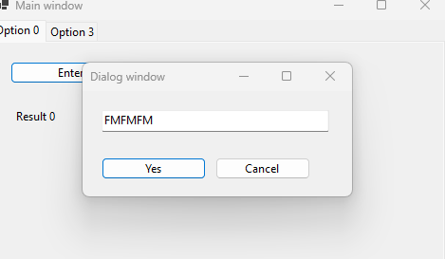

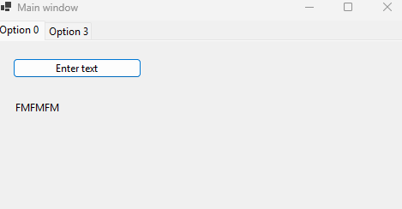

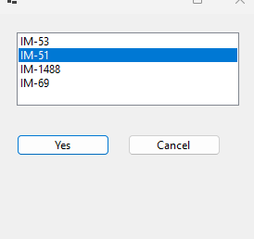

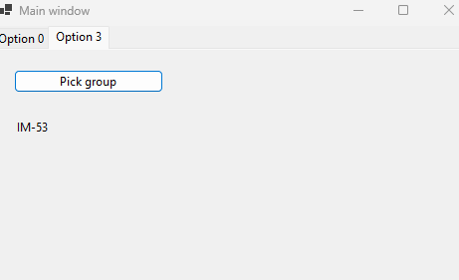

Висновки:
Під час виконання лабораторної роботи було успішно закріплено навички розробки модульних застосунків для середовища Windows із використанням мови C# та бібліотеки Windows Forms.
Створено головний модуль програми (MainForm.cs), який керує загальною структурою вікна та елементами навігації (вкладками).
Реалізовано окремі незалежні класи-модулі (InputDialog.cs та GroupDialog.cs) для інкапсуляції логіки діалогових вікон, що відповідає вимогам модульності та запобігає дублюванню коду.
Застосовано механізм передачі даних між дочірніми діалоговими вікнами та головною формою через публічні властивості (InputText та SelectedGroup) при перевірці статусу DialogResult.OK, що забезпечило коректне оновлення інформації в інтерфейсі.

